**Рабочая карта ученика (-цы)**

**Класс :**

**Тема урока:**

1. **Общая характеристика водорода** (индивидуальная)

Пользуясь таблицей Д.И. Менделеева, дайте общую характеристику водорода по плану.

Химический знак -   
Порядковый номер –   
Относительная атомная масса Ar (Н) =   
Химическая формула -   
Относительная молекулярная масса Mr (Н2) =   
Молярная масса -   
Валентность –

Баллы: от 1-8 ( )  
**2. Нахождение водорода в природе:** (парная)

Пр*очитайте о нахождении водорода в природе в учебнике на странице* ***71*** *(стар.), 93 (нов.) и составьте схему, указав области нахождения водорода в природе.* 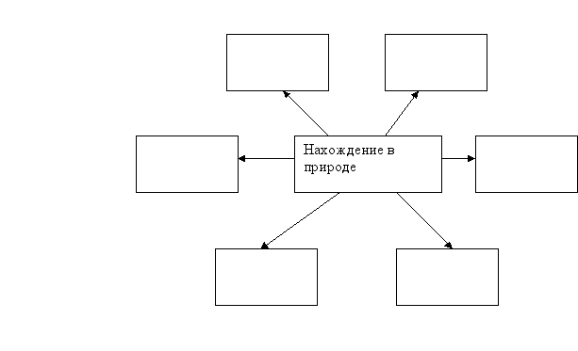

Баллы: от 1-8 ( )

1. **Получение водорода.** (демонстрационный)

… + … = Zn…+ Н2

Баллы: от 1-8 ( )

1. **Физические свойства водорода.** (индивидуальная)

Прочитайте текст и допишите схему.

Водород — самый лёгкий газ, он легче воздуха в 14,5 раз. Очевидно, что чем меньше масса молекул, тем выше их скорость при одной и той же температуре. Как самые лёгкие, молекулы водорода движутся быстрее молекул любого другого газа и тем самым быстрее могут передавать теплоту от одного тела к другому. Отсюда следует, что водород обладает самой высокой теплопроводностью среди газообразных веществ. Его теплопроводность примерно в семь раз выше теплопроводности воздуха. Молекула водорода двухатомна — Н2. При нормальных условиях — это газ без цвета, запаха и вкуса. Плотность 0,08987 г/л, температура кипения −252,76 °C, удельная теплота сгорания 120.9×10 Дж/кг, малорастворим в воде — 18,8 мл/л. Водород хорошо растворим во многих металлах, особенно в палладии.

**Схема:**

1. Агрегатное состояние:
2. Вкус:
3. Цвет:
4. Запах:
5. Температура кипения:
6. Растворение в воде:

Баллы: от 1-8 ( )

1. **Найдите в учебнике** (стр.74 стар. и 97 нов.) **химические свойства**

**водорода и закончите схему:** (групповая)

? + Cl2 = HCl

H2 + S = …

? + CuO = Cu + Н2О

? + Na = NaH

Баллы: от 1-8 ( )

1. **Напишите химические уравнения, в сложных веществах определите валентность и расставьте коэффиценты:** (парная)

H2 + O2 =

H2+ Na = NaH

H2 + Br2 =

H2 + Ca = CaH2

H2 + S =

H2 + N2 = NH3

Баллы: от 1-8 ( )

1. **Применение:** (стр.76 стар. и 100 нов.)(групповая)

Баллы: от 1-8 ( )

**8. Из ниже перечисленных выберите правильные суждения.**

1.Газ без цвета, вкуса, запаха, малорастворим в воде.

2.В реакциях, как правило, окислитель.

3.Имеет аллотропные модификации.

4.Используется как восстановитель в металлургии.

5.Получают электролизом воды.

6.Самый распространенный элемент космоса.

7.Входит в состав воздуха.

8.Реагирует с неметаллами.

9.Входит в состав оксидов.

10.Легче воздуха.

Баллы: от 1-8 ( )

|  |  |  |  |
| --- | --- | --- | --- |
| 1-2 б, оценка (2) | 3-4 б, оценка (3) | 5-6 б, оценка (4) | 7-8 б, оценка (5) |
|  |  |  |  |